МИНОБРНАУКИ РОССИИ
Санкт-Петербургский государственный
электротехнический университет
«ЛЭТИ» им. В.И. Ульянова (Ленина)
Кафедра МОЭВМ

отчет
по лабораторной работе №5
по дисциплине «Алгоритмы и структуры данных»
Тема: Бинарные деревья поиска

Студент гр. 7382 |  | Гаврилов А.В.
Преподаватель |  | Фирсов М.А.

Санкт-Петербург
2018
Цель работы.
Ознакомиться с структурой бинарных деревьев поиска и изучить методы работы с данной структурой данных на основе АВЛ-деревьев.

Задание.
Вариант 17.
По заданному файлу F (типа file of Elem), все элементы которого различны, построить БДП определённого типа – АВЛ-дерево. Для построенного БДП проверить, входит ли в него элемент е типа Elem, и если входит, то удалить элемент е из дерева поиска. То есть необходимо построить АВЛ дерево по заданному файлу и реализовать удаление введенного элемента из созданного дерева.

Основные теоретические положения.
АВЛ-дерево — сбалансированное по высоте двоичное дерево поиска: для каждой его вершины высота её двух поддеревьев различается не более чем на 1.
АВЛ — аббревиатура, образованная первыми буквами фамилий создателей (советских учёных) Адельсон-Вельского Георгия Максимовича и Ландиса Евгения Михайловича.

Ход работы:
В программе реализовано меню с 5 вариантами операций: 1 - считывание названия файла и считывание из этого файла строки с данными для построения бинарного дерева поиска, 2 – вставка элементов в созданное дерево, 3 – удаление элементов из дерева, 4 – печать дерева в окне консоли, 5 – завершение программы.
Функция int cmp(int el1, int el2).
Функция-компоратор получает 2 целочисленных аргумента и возвращает разность первого и второго аргумента.
Функция bool check_str(std::string &str).
Функция получает строку для проверки, проходит всю строку посимвольно, проверяя каждый символ на пробел, число или знак ‘-‘. Удаляет все лишние пробелы (если пробелы идут подряд) и пробел в начале строки. Если других символов не найдено в строке, то возвращает true, иначе false.
Функция AVL<int> *create_bst(std::string str).
Получает на вход строку str, считывает первую подстроку, содержащую первый элемент, и создает дерево, затем проходит по строке, выделяя все подстроки с элементами, и вставляет их в дерево
Функция int main().
Функция содержит цикл с реализацией меню, которое по заданному числу – номеру операции совершает данную операцию.
Класс AVL.
Класс содержит 4 величины: высоту дерева, значение элемента, указатели на левое и правое поддеревья, а также 14 методов для работы с деревом.
Метод short AVL<T>::get_height().
Метода возвращает высоту данного дерева.
Метод int AVL<T>::bfactor().
Метод ищет значения высот левого и правого поддеревьев и возвращает разность высот левого и правого поддеревьев.
Метод void AVL<T>::upd_height().
Метода проходит по дереву и рекурсивно обновляет высоты каждого поддерева.
Метод AVL<T>* AVL<T>::rotate_right().
Метода поворачивает дерево направо.
Метод AVL<T>* AVL<T>::rotate_left().
Метода поворачивает дерево налево.
Метод AVL<T>* AVL<T>::balance().
Метод получает разность высот левого и правого поддеревьев, если она по модулю равна 2, то совершается поворот дерева направо или налево в зависимости от того какое поддерево больше по высоте. Возвращает новый корень дерева.
Метод AVL<T>* AVL<T>::insert(T elem, int (*cmp)(T el1, T el2)).
Метод получает значение элемента и указатель на функцию, сравнивая значения элементов, находит место для этого элемента и вставляет его, затем выполняет балансировку дерева и возвращает новый корень дерева.
Метод AVL<T> *AVL<T>::find_min().
Метод находит минимальный элемент и возвращает указатель на него.
Метод AVL<T> *AVL<T>::remove_min().
Метод находит минимальны элемент, убирает его из дерева, не удаляя сам элемент и возвращает указатель на новый корень сбалансированного дерева.
Метод del_elem(T elem, int (*cmp)(T el1, T el2)).
Метод удаляет полученный элемент из дерева и возвращает новый корень сбалансированного дерева.
Метод void AVL<T>::print(AVL<T> *root, int pad).
Метод выписывает дерево горизонтально.

Используемые алгоритмы.
Для балансировки используется алгоритм поворота дерева, например при повороте направо корень левого поддерева становится новым корнем дерева, справа становится изначальный корень дерева, а в левое поддерево остается на месте (новое левое поддерево – поддерево левого элемента).
А при алгоритме удаления на место найденного элемента встает минимальный элемент правого поддерева этого элемента. Сам элемент удаляется.

Используемые структуры данных.
В данной лабораторной работе используется АВЛ-дерево поиска, изображенное на рис. 1.
Бинарное дерево поиска состоит в том, что элемент в левом поддереве меньше, чем в корне, а в правом больше чем в корне.
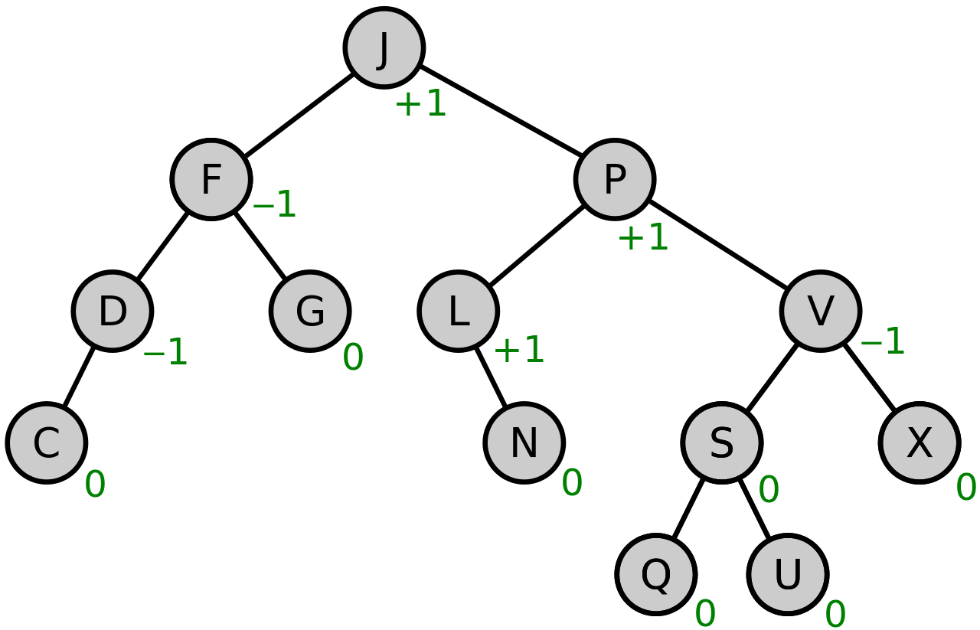
Рисунок 1

Тестирование.
Были написаны 5 тестов для данной программы, а также 2 скрипта для тестирования и компиляции программы.
Результаты построения дерева на основе данных приведенных ниже на рис. 2.
Данные для построения дерева:
3645 364 723883 93284 -2346 234 -2347 -1 0 348 9345 2388164 237567 237658 6238 823658 785 865 8365 8765 87568 358 2837658 2762 368728365 8756876 582365 862856823 65827 6828536 287658 28 832568

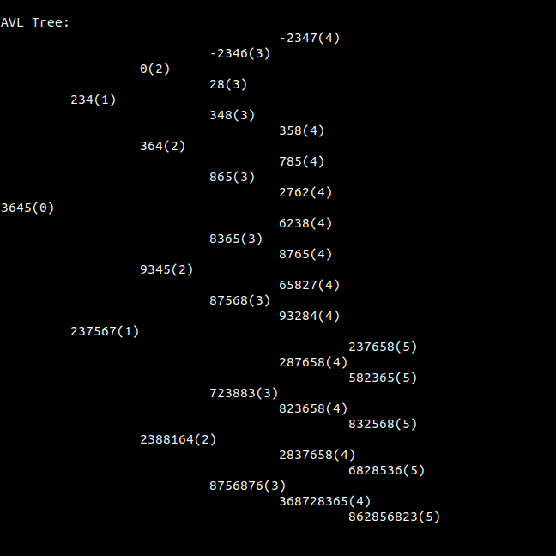
Рисунок 2

Выводы.
В работе была изучена структура данных – АВЛ-дерево поиска, была реализована программа для построения дерева, поиска и удаления введенного пользователем элемента из дерева. Деревья поиска очень удобны для хранения сортированного массива данных и увеличивает скорость поиска элемента.
Приложение А.
Исходный код программы.
Файл avl.cpp:
#include <iostream>

/*
* Template class of avl tree
*/
template <typename T>
class AVL{
T value;
AVL *left;
AVL *right;
short height;
AVL *rotate_right();
AVL *rotate_left();
int bfactor();
AVL *find_min();
AVL *remove_min();
public:
AVL(){
left=nullptr;
right=nullptr;
};
AVL(T elem);
~AVL(){
delete left;
delete right;
};
short get_height();
AVL *del_elem(T elem, int (*cmp)(T el1, T el2));
void upd_height();
AVL *balance();
AVL *insert(T elem, int (*cmp)(T el1,T el2));
void print(AVL<T> *root, int pad);
};

/*
* Constructor for given element
*/
template <typename T>
AVL<T>:: AVL(T elem){
value = elem;
left = nullptr;
right = nullptr;
height = 1;
}

/*
* Method for getting height of the tree
*/
template <typename T>
short AVL<T>::get_height(){
return height;
}

/*
* Method for getting the difference between left and right subtrees
*/
template <typename T>
int AVL<T>::bfactor(){
if(left==nullptr && right==nullptr)
return 0;
if(left ==nullptr)
return -right->height;
if(right == nullptr)
return left->height;
else
return left->height-right->height;
}

/*
*Method for updating the values of height of the tree and subtrees.
*/
template <typename T>
void AVL<T>::upd_height(){
short l=0, r=0;
if(left!=nullptr){
left->upd_height(); //updating left subtree
l=left->height; //getting the height of the left subtree
}
if(right!=nullptr){
right->upd_height(); //updating right subtree
r=right->height; //getting the height of the right subtree
}
height = (l > r?l:r)+1; //changing the height for greatest between left and right
}

//Methof wich rotates the tree to the right
template <typename T>
AVL<T>* AVL<T>::rotate_right(){
AVL *ptr = left; //new root of the tree
left = ptr->right;
ptr->right = this;
ptr->upd_height();
return ptr;
}

//Method wich rotates the tree to the left
template <typename T>
AVL<T>* AVL<T>::rotate_left(){
AVL *ptr = right; //new root of the tree
right = ptr->left;
ptr->left = this;
ptr->upd_height();
return ptr;
}

/*
* This method makes the tree balanced. It rotates it left if the difference between
* left subtree and right subtree is 2 or -2.
*/
template <typename T>
AVL<T>* AVL<T>::balance(){
if(bfactor()==2){
if(left->bfactor()<0)
left=left->rotate_left();
return rotate_right();
}
if(bfactor()==-2){
if(right->bfactor()>0)
right=right->rotate_right();
return rotate_left();
}
return this;
}

template <typename T>
AVL<T>* AVL<T>::insert(T elem, int (*cmp)(T el1, T el2)){
if(cmp(elem,value)>0){ //if element is bigger than the root
if(right==nullptr){ //if it is the position of the new element
right=new AVL<T>(elem);
upd_height(); //updating the height of the tree after inserting
}
else{ //continue the searching the position of this element
right=right->insert(elem, cmp);
upd_height();
}
}
if(cmp(elem,value)<0){ //if element is smaller than the root
if(left==nullptr){
left=new AVL<T>(elem);
upd_height();
}
else{
left= left->insert(elem, cmp);
upd_height();
}
}
return balance();
}

//Method for finding the smallest element
template <typename T>
AVL<T> *AVL<T>::find_min(){
if(left==nullptr)
return this;
else
return left->find_min();
}

template <typename T>
AVL<T> *AVL<T>::remove_min(){ //Method removes the element from the tree
if(left==nullptr){ //but not from the memmory
return right;
}
else{
left=left->remove_min();
upd_height();
return balance();
}
}

/*
* Method wich serching the element in the tree and deletes it from the
* tree and from the memmory
*/
template <typename T>
AVL<T> *AVL<T>::del_elem(T elem, int (*cmp)(T el1, T el2)){
if(cmp(elem,value)>0){ //Serching the element
if(right!=nullptr){
right=right->del_elem(elem, cmp);
upd_height();
}
else{
std::cout<<"Element does not exist!\n";
}
}
if(cmp(elem, value)<0){
if(left!=nullptr){
left=left->del_elem(elem, cmp);
upd_height();
}
else{
std::cout<<"Element does not exist!\n";
}
}
if(cmp(elem, value)==0){ //if we find the element
AVL<T> *bst=left;
AVL<T> *r=right;
left=nullptr;
right=nullptr;
delete this;
if(r==nullptr)
return bst;
AVL<T> *min=r->find_min();
min->right=r->remove_min();
min->left=bst;
min->upd_height();
return min->balance();
}
return balance();
}

//Method wich printing the tree
template <typename T>
void AVL<T>::print(AVL<T> *root, int pad){
int i=0;
if (root != nullptr)
{
print(root->left, pad + 3);
for (int i = 0;i < pad;i++)
{
std::cout << " ";
}
std::cout<< root->value<<"("<<pad/3<<")"<<std::endl;
print(root->right, pad + 3);
}
}

Файл lab5.cpp
#include <iostream>
#include "./avl.cpp"
#include <string>
#include <fstream>
#define TEST
//#define ADD_LOG

int cmp(int el1, int el2){ //Function-comparator fot int elements
return el1-el2;
}

/*Function wich checking the string for existence only
* cpace cymbols and digits. If it is correct return true
* otherwise false.*/
bool check_str(std::string &str){
#ifdef TEST
std::cout<<"Checking string...\n";
#endif
for(int i=0;i<str.length()-1;i++){ //checking every symbol in string
if(isdigit(str[i]) || str[i]=='-')
continue;
if(str[i]==' '){
if(i!=(str.length()-1) && str[i+1]==' '){
str.erase(i,1); //deleting extra space charachters
i--;
}
continue;
}
else{
#ifdef TEST
std::cout<<"String is wrong!\n";
#endif
return false;
}
}
if(str[0]==' ')
str.erase(0,1); //deleting space charachter if it is in the beginning of the string
#ifdef TEST
std::cout<<"String is correct!\n";
#endif
return true;
}

/*
* Function wich creates the avl tree by inserting elements to it.
* Returns the pointer to the root of the tree.
*/
AVL<int> *create_bst(std::string str){
std::string substr;
int index=str.find(' '); //finding the end of the first element
int pos=index, flag=0; //and creating the root of the tree
substr=str.substr(0,index);
AVL<int>* bst=new AVL<int>(stoi(substr));
for(int i=index;i<str.length();i++){ //cycle for getting the element from the string
if(isdigit(str[i]) || str[i]=='-'){
if(flag==0) //if it is the first digit of a number
pos=i;
flag=1;
}
else{
if(flag==1){ //if it is the last digit of a number
index=i;
#ifdef ADD_LOG
std::cout<<"Inserting: "<<str.substr(pos,index-pos)<<"\nWas:\n";
bst->print(bst,0);std::cout<<std::endl;
#endif
bst=bst->insert(stoi(str.substr(pos,index-pos)),cmp);
#ifdef ADD_LOG
std::cout<<"Now:\n";
bst->print(bst,0);std::cout<<std::endl;
#endif
}
flag=0;
}
if(flag==1 && i==(str.length()-1)){ //if it is the last element in the string
#ifdef ADD_LOG //and there is no any space charachters
std::cout<<"Insrting: "<<str.substr(pos)<<"\nWas:\n"; //after it
bst->print(bst,0);std::cout<<std::endl;
#endif
bst=bst->insert(stoi(str.substr(pos)),cmp);
#ifdef ADD_LOG
std::cout<<"Now:\n";
bst->print(bst,0);std::cout<<std::endl;
#endif
}
}
return bst;
}

int main(){
AVL<int> *bst=nullptr;
while(true){ //cycle for the programm menu
#if !defined TEST
std::cout<<"Choose the operation(write the number of operation):\n"
<<"1:Create tree from the file\n"
<<"2:Insert element to the tree\n"
<<"3:Delete element from the tree\n"
<<"4:Print the tree\n"
<<"5:Close program\n"
<<"Enter the operation: ";
#endif
int operation=1;
std::cin>>operation;
switch(operation){
case 1:
{
#if !defined TEST
std::cout<<"----\nWarning: file should contain only integers or space characters!\n All symbols must be in one line.\n"
<<"The name of file must contain the full path to it!\n----\n"
<<"Enter file name:";
#endif
std::string fname;
char str[500];
std::cin>>fname;
std::ifstream file;
file.open(fname, std::ifstream::in);
if(file.is_open()){
file.getline(str,500);
file.close();
std::string input(str);
if(check_str(input))
bst=create_bst(input);
else
std::cout<<"Wrong input data!\n";
}
else{
std::cout<<"Wrong file name!\n";
}
break;
}
case 2:
{
if(bst!=nullptr){
int el;
std::cout<<"Enter the element:";
std::cin>>el;
#ifdef ADD_LOG
std::cout<<"Before insrting:\n";
bst->print(bst,0);
#endif
bst=bst->insert(el,cmp);
#ifdef ADD_LOG
std::cout<<"After inserting:\n";
bst->print(bst,0);
#endif
}
else{
std::cout<<"Error: tree is empty!\n";
}
break;
}
case 3:
{
if(bst!=nullptr){
int el;
std::cout<<"Enter the element:";
std::cin>>el;
#ifdef ADD_LOG
std::cout<<"Before deleting:\n";
bst->print(bst,0);
#endif
bst=bst->del_elem(el,cmp);
#ifdef ADD_LOG
std::cout<<"After deleting:\n";
bst->print(bst,0);
#endif
}
else{
std::cout<<"Error: tree is empty!\n";
}
break;
}
case 4:
{
if(bst!=nullptr){
std::cout<<"AVL Tree:\n";
bst->print(bst, 0);
}
else{
std::cout<<"Error: tree is empty!\n";
}
break;
}
case 5:
{
std::cout<<"Good luck, bye!"<<std::endl;
delete bst;
return 0;
break;
}
default:
std::cout<<"Unknown command!\n";
break;
}
std::cout<<std::endl<<std::endl;
}
}

